进口（人民币）自助开票步骤

- 输入提单号

点击我司网站右下角“”
输入提单号后点击“查询”按钮
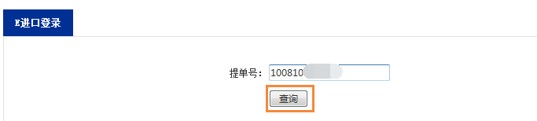

- 录入付款人
选择“”中录入付款人（可按代码、中文名称模糊搜索），按“”确认付款人。
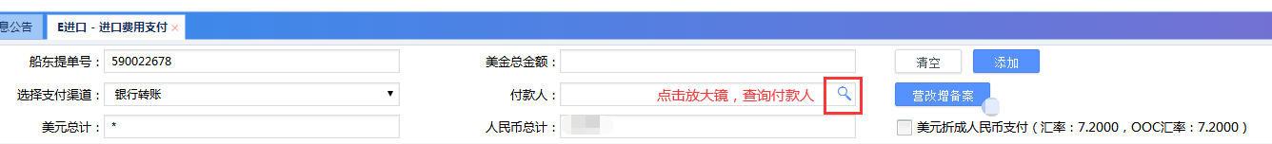

进去的界面
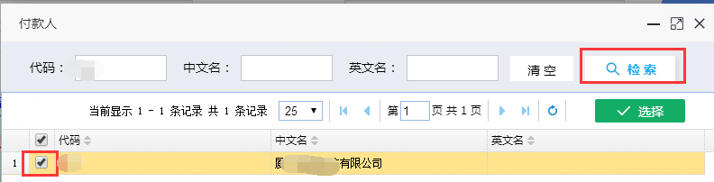

备注：多个提单号合并付款情况，依次在“船东提单号”录入新提单号，按“添加”按钮。（下图红色框 1和2处），全部添加完毕后再点击“人民币开票申请”

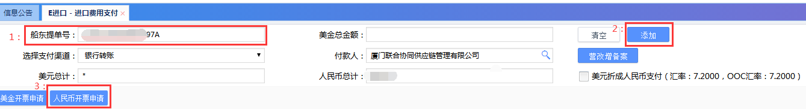

- 提交开票申请
点击“人民币开票申请”后。点击“保存”按钮确认开票。
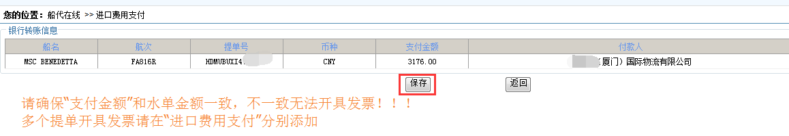
备注：
1.请确保“支付金额”和“水单金额”一致，不一致将无法开具发票!!!
2. 贵司可提前支付款项，也可以保存后再按“支付金额”付款；
3.付款人未显示---贵司未在我司备案开票资料，请点击“营改增备案”按钮填写公司开票资料，并联系我司结算部审核确认！

- 系统自动开具、推送电子发票
请在“支付申请管理”查阅支付状态。下图支付状态为“支付成功”后，方可来我司换单(无需携带水单和发票)；

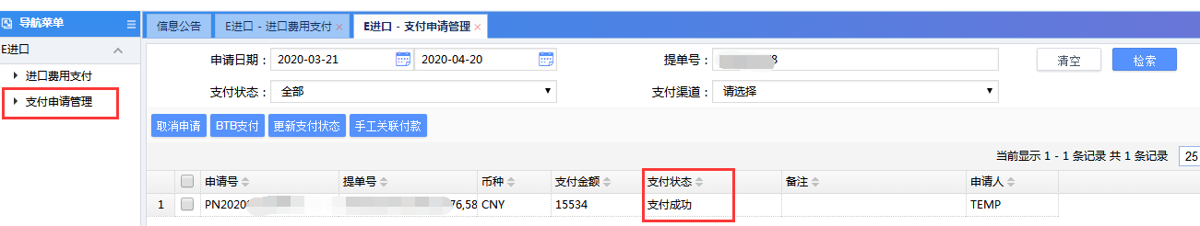

电子发票将在5分钟内自动推送到贵司邮箱。也可以登录诺诺发票网（https://fp.jss.com.cn//#!/index）下载电子发票，用户名为贵司的税务识别号，密码为税务识别号最后六位数，注意区分大小写。诺诺发票网获取发票步骤（请查阅下面步骤）

常见问题解决：
一、 付款人未显示
解决方法：贵司未在我司备案开票资料，请在“营改增备案”备案，并联系我司结算部审核确认！
二、进去无法弹出付款人选项
解决方法:请使用360浏览器兼容模式
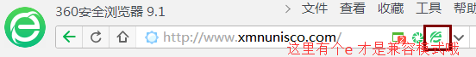
三、支付状态一直显示“支付申请成功，等到审核支付”
解决方法：贵司未付款/款项未到帐，我司更新银行收款记录为10分钟/次，超过30分钟请联系（fp@xmnunisco.com）确认是否到帐。

诺诺发票网获取发票步骤
1．输入网址https://fp.jss.com.cn//#!/index，点击 “登录”

2.输入18位税务号，密码为税务号后6位，点击 “立即登录”
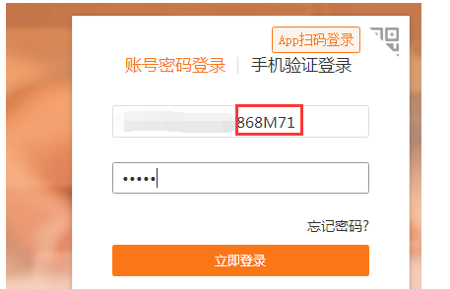

3.点击新界面右上角的“工作台”
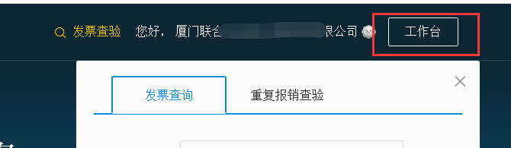

4.点击“受票管理—报销管理”选择贵司需要打印的发票
